Limit request develop instruction
ID/Version | V1.0
Title | Limit request develop instruction
Author | Tom
Date | 2013-01-02
Leader | Tom
当前系统现状：
当前dvclient 在以下情况下每间隔5s会向dvview发送请求。
- 获取用户首选项信息；
- 获取上传文件信息；
- 获取上传文件已有的Annotation信息；
- 获取上传文件的Approval信息；

例：在davinci client端打开用户上传的图片后，会不断的发送以上四种请求，
以获取Annotation 信息为例，当davinci client 调用annotations.davinci接口时，
如果读取文件上传目录的filename.xml文件的信息失败，session not found等抛出的davinci异常都会被不断的记录到日志中。

当前dvclient 在以下情况下每隔2s会向dvview发送请求。
- 在用户使用dvclient 打开上传文件时获取文件的处理状态信息。
- 在用户使用ipad 放大或缩小图片时不断的发送放大图片的参数信息。
例: 当用户打开上传图文件时系统会调用pageStatus.davinci接口请求文件处理的状态信息，当获取文件的状态发生错误，如果同步读取切片目录下的Acid.xml文件信息失败，session not creat 等抛出的davinci异常都会被不断的记录到日志中。
例：当davinci Ipad client 在上传文件后调用imageZoom.davinci接口请求图片的缩放，如果前端传递的图片 坐标参数中含有字符串则在后台使用参数进行图片坐标转化时就会出错，前端不断的在重复请求，同时后台也在不断的抛错并将重复错误信息记录日志中，以下是两条重复报错信息的截图。
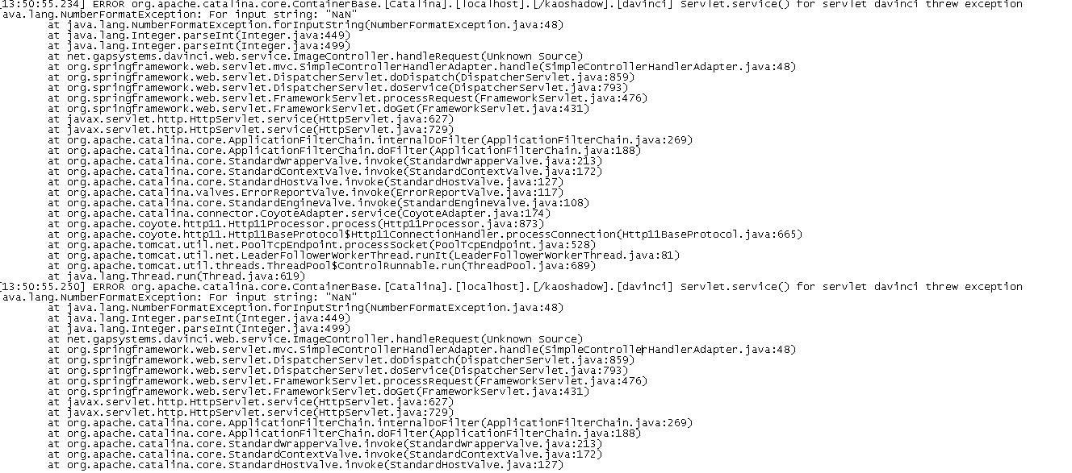

产生的影响：
如果client端在以上几种情况下发出请求，而后台处理请求时出现错误，系统会记录下当前系统产生的错误信息；
由于dvclient的不断请求，后台的产生的错误信息不断被记录，如果在一段时间内 后台仍然不能正确的处理请求，就会使得日志中记录大量的的错误信息，能在短时间内产生10多兆的日志。
这使得系统花费较多空间去存储大量重复的错误信息。
解决方案：
为了解决这种重复请求方式带来的弊端，在dvview 和dvclient 之间定义这样的协议，即在dvclient发出以上几种重复请求后，如果后台处理出错即刻记录并返回错误信息，在dvcient端收到错误信息后即刻停止请求并在页面显示用户请求失败的信息。

相关模块和分支名：
相关模块名和分支：
编号 | 模块 | 分支名
1 | davinci-base | v2_6_6_limitReq_branch
2 | davinci-client | v2_6_6_limitReq_branch
3 | davinci-compare | v2_6_6_limitReq_branch
4 | dvview3.0 | v2_6_limit_request_branch

